**Отчет о работе за 2022 год**

**депутата Воронежской городской Думы V созыва**

**по одномандатному избирательному округу №2**

**Швецова Дмитрия Сергеевича.**

**Работа в Думе.**

В соответствии с Регламентом Воронежской городской Думы, постоянная комиссия по градостроительной деятельности и земельным отношениям, заместителем председателя которой является Швецов Д.С., дает заключения и предложения по строительству объектов общегражданского назначения и мероприятиям в сфере строительства, архитектуры, градостроительства и земельных отношений, а также по соответствующим разделам проекта бюджета городского округа.

Так же комиссия осуществляет контроль за деятельностью администрации городского округа и ее структурных подразделений по вопросам, связанным с градостроительством и земельными отношениями, участвует в обсуждении, подготовке к утверждению, корректировке и контролю за исполнением Генерального плана городского округа город Воронеж, правовых актов в сфере градостроительства, земельных отношений и другой градостроительной документации.

За отчетный период было проведено 11 профильных комиссий, принято 32 решения по вопросам повесток, наиболее важные из них:

- о согласовании изменений (уточнений) границ городского округа город Воронеж по смежеству с Рамонским муниципальным районом Воронежской области;

- о наделении правами юридического лица управления главного архитектора администрации городского округа город Воронеж.

- об утверждении Положения о порядке размещения нестационарных торговых объектов на территории городского округа город Воронеж.

- об утверждении Положения о порядке организации и проведения публичных слушаний или общественных обсуждений по вопросам градостроительной деятельности в городском округе город Воронеж.

- об утверждении показателей результативности и эффективности муниципального земельного контроля на территории городского округа город Воронеж.

- о бюджете городского округа город Воронеж на 2023 год и на плановый период 2024 и 2025 годов.

Помимо работы в рамках деятельности комиссии по градостроительной деятельности, Дмитрий Сергеевич принимал участие в заседаниях комиссии по жилищно-коммунальному хозяйству, дорожному хозяйству и благоустройству, посредством анализа проектов нормативных правовых актов, касающихся следующих вопросов:

- о проекте концессионного соглашения в отношении объектов Левобережных очистных сооружений, расположенных на территории городского округа город Воронеж;

- об утверждении Порядка учета граждан, нуждающихся в жилых помещениях муниципального специализированного жилищного фонда (служебного), учета муниципального специализированного жилищного фонда (служебного) и предоставления служебного жилого помещения по договору найма

- об утверждении положения о муниципальном контроле в сфере благоустройства на территории городского округа город Воронеж.

На протяжении всего 2022 года Швецов Д.С. активно участвовал в обсуждении и принятии решений, проекты которых были вынесены на рассмотрение заседаний Воронежской городской Думы.

В течение года Дмитрий Сергеевич провел 7 приёмов граждан, всем обратившимся была оказана консультативная и юридическая помощь.

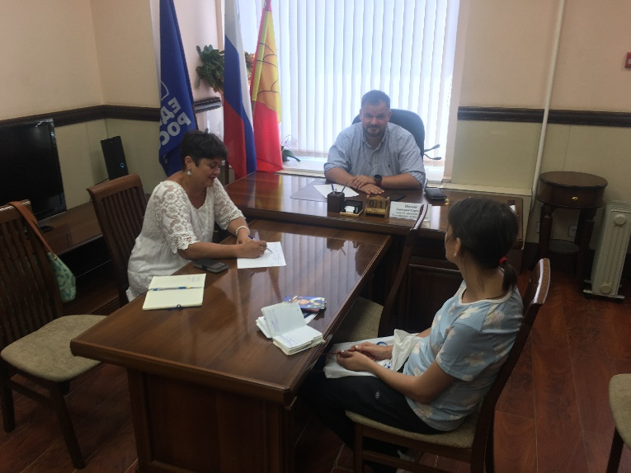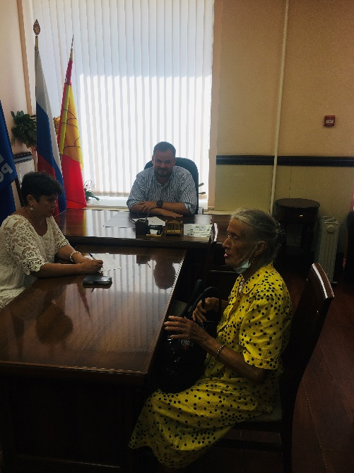

**Работа на округе № 2**

Обязанность депутата состоит в том, чтобы помогать гражданам осуществлять связь с исполнительными и законодательными органами, а также принимать и согласовывать решения и постановления городской власти, информировать власть о необходимости принятия тех или иных решений, отображающих нужды избирателей на конкретном муниципальном округе.

За отчётный период проведены следующие работы и мероприятия:

1). Ремонт оборудования на детских площадках: ул.М.Одинцова, д.11, Ленинский проспект, д.153, ул. Переверткина, д.48, ул. Рокоссовского, д.35, ул. Б. Хмельницкого, д.42, Ленинский проспект, д.215, ул. Артамонова, д.4а, ул. Артамонова, д.2а.

2). Установка детской площадки в рамках наказов избирателей произведена на ул. Артамонова, д.22.

3). Установка спортивного тренажера, насыпного покрытия для детских площадок - Ленинский проспект, д. 223

4). Установка ограждения палисадников, лавочек - ул. Артамонова, д.14, ул. Б. Хмельницкого, д.18а, д.

5). Приобретение и установка памятной доски Романову Юрию Борисовичу, руководителя ансамбля «Воронежские девчата», народному артисту Российской Федерации, на торце дома по ул.Б.Хмельницкого, 18а.

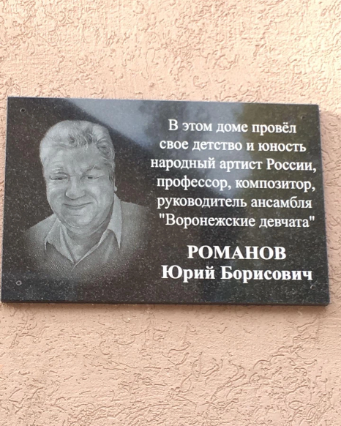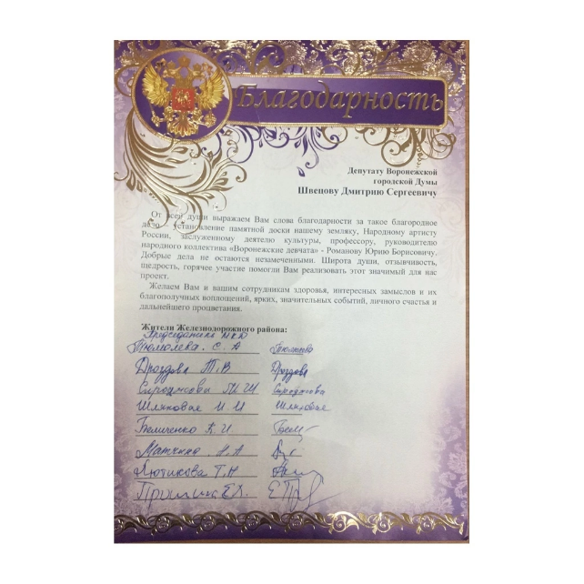

6). Оказание содействия в вывозе строительного мусора Детскому саду №66 и Детской школе искусств № 5. Перевозка тротуарных плит для ДШИ №5.

7). По наказам избирателей были выделены из бюджета денежные ассигнования для школ, детских садов, учреждений культуры и спортивных секций на приобретение оборудования и текущий ремонт.

8). Регулярно оказывается помощь общественным организациям: «Многодетная семья» Железнодорожного района, ЖРО ВОИ «Железнодорожное общество инвалидов», детское общество инвалидов с церебральным параличом «Надежда».

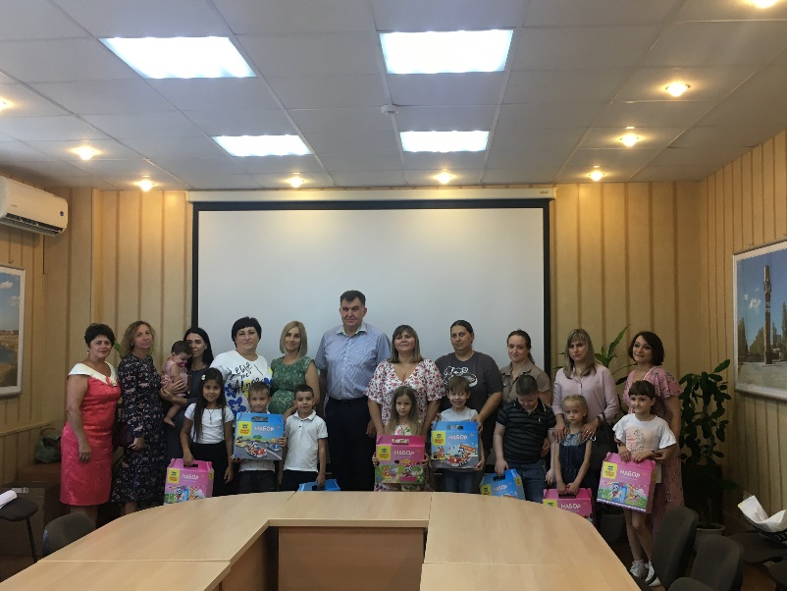

9). В ходе проведения Декады приемов граждан, приуроченной к двадцатиоднолетию со дня создания Всероссийской политической партии «Единая Россия», проведены выездные приемы. На встречах обсуждались вопросы ЖКХ и благоустройства дворовых территорий, были запланированы на 2023 год установки элементов детского игрового и спортивного оборудования по следующим адресам: ул. Артамонова, д.30а; ул. Артамонова, д.12; ул. Зои Космодемьянской, д.13.

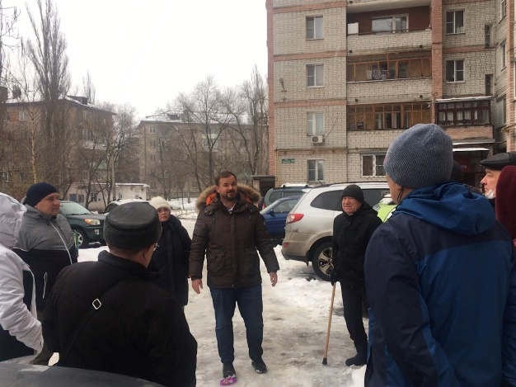

10). Так же для жителей округа регулярно проводились такие праздники, как «День соседа», «Новый год», которые собирают и делают дружными многих соседей:

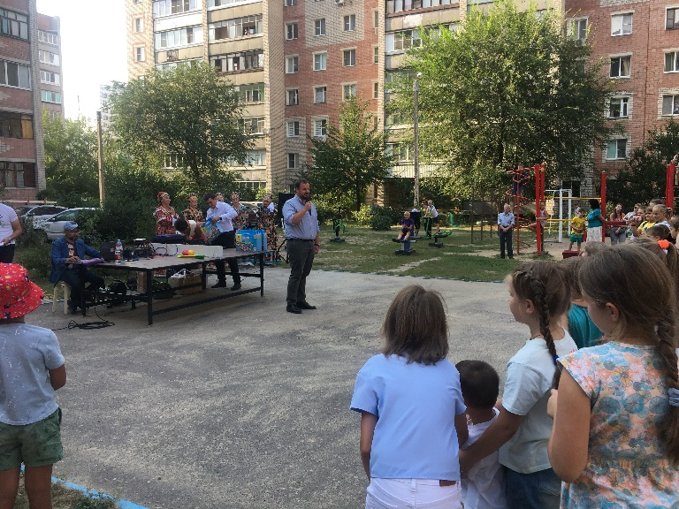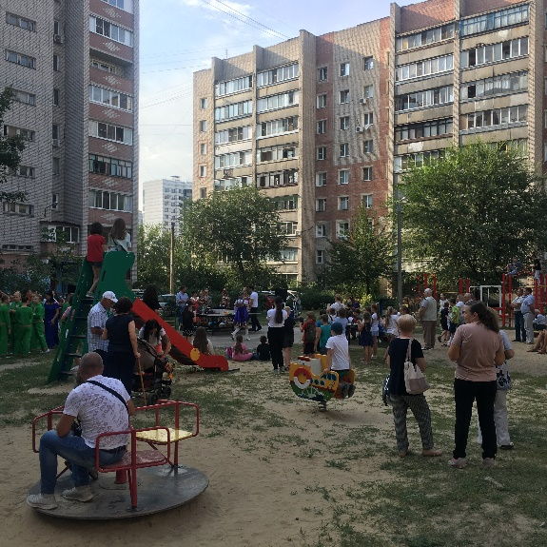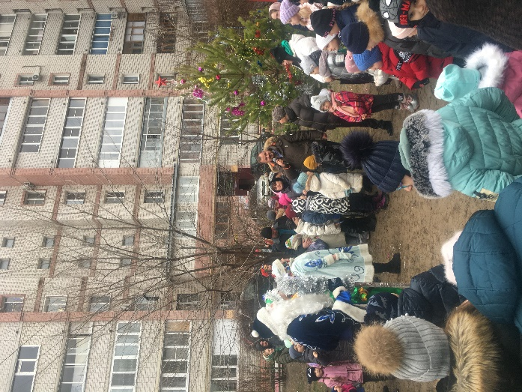

11). Совместно с Управой Железнодорожного района была начата подготовка документации для реализации проекта по поддержке местной инициативы жителей на территории сквера «Лесная сказка» для дальнейшего благоустройства:

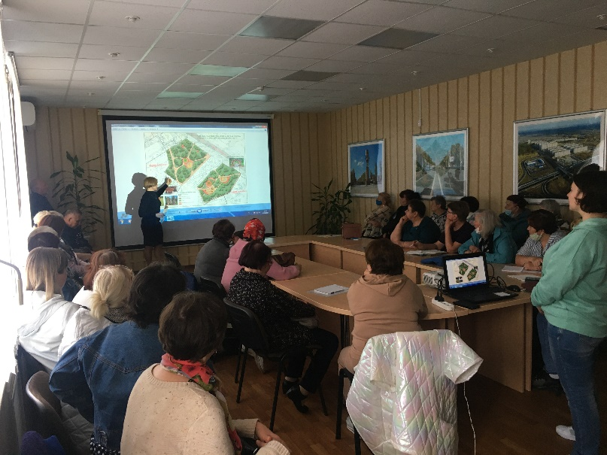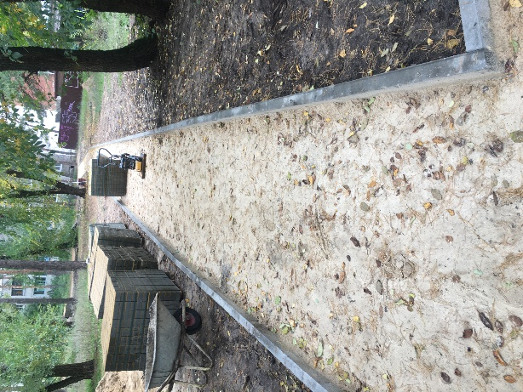

Общественная приемная депутата находится по адресу: 384063, г.Воронеж, ул. Переверткина, д.11, личный прием депутата - по предварительной записи. Контактные телефоны: 228-16-87, 8930-404-83-00, электронный адрес: 2okrug36@mail.ru